دەربارەی کتێبی (پەلامارە سەربازییەکانی ئەنفال لەهەشت قۆناغدا)
نیسان 02, 2015 Omer ئه‌رشیف, به‌ڵگه‌نامه‌ لێدوان نووسین ناچالاککراوە
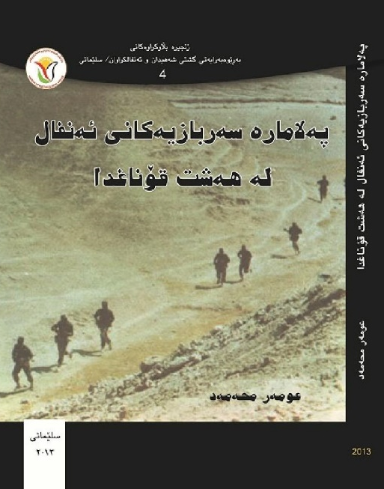
دەربارەی کتێبی (پەلامارە سەربازییەکانی ئەنفال لەهەشت قۆناغدا)
ئاگاداری و ڕونکردنەوە
دوای ئەوەی کتێبەکەم (پەلامارە سەربازییەکانی ئەنفال لە هەشت قۆناغدا) لە ساڵی ٢٠١٣ دا چاپ و بڵاوکرایەوە، بە سوپاسەوە چەند نوسەرو ڕۆژنامەنوسێک وەک سەرچاوە بەکاریان هێناوە، بۆ ئەوان و بۆ ئەو بەرێزانەش کە لە داهاتوودا بەکاری دەهێنن، پێویستە ئەو ڕاستییەیان پێ ڕابگەیەنم، کە بەشی هێزە ئاسمانیەکانی سوپای ناو کتێبەکە جگەلە هەندێک وردە زانیاری خۆم ئەوی تری بە تەواوی هی کاک دەرسیم دیبەگەییەو من گواستوومەتەوە ناوکتێبەکەم، هەرچەندە بەرلەچاپ کردنی پرسی پێکراوە و لەسەری ڕێککەوتبووین، بەڵام بەداخەوە ئەو پێشەکی یەی بۆم نوسیبوو، هەتا وەک سەرەتای بەشەکە دایبنێم، دانەنرا چونکە کاتێک ناردم بۆ دیزاینەری کتێبەکە بۆئەوەی بیخاتە سەرەتای ئەو بەشەو پێش نوسینەکەی کاک دەرسیم دیبەگەیی، ئەو ئاگاداری کردم کە کتێبەکە دیزاینی تەواو بووەو ئێستا لە چاپخانەیە، هەرچەندە هەوڵماندا چاپەکەی ڕابگرن و ئەو هەڵەیە چارەسەر بکەین، بەڵام لە چاپخانە گوتیان کار لەکارترازاوەو تەنها چارەسەر ڕاکێشانەوەیەتی، ئەوە بۆمن زۆر ناخۆش بوو، تەلەفۆنم بۆ کاک دەرسیم کرد، کە هەڵەیەکی وا ڕویداوە جافرمانت بەچییە، کتێبەکە لەچاپخانە رابگرم یان لێم دەبووری و لەچاپی دووەمدا قەرەبووت دەکەمەوە ؟ بەسوپاسەوە ئەو گوتی ئاساییە وبابڵاو ببێتەوە، بەڵام بەداخەوە ئەویش ئاسایی وەری نەگرت و هەروای لەسەرم حسابکرد کە ئەو بەشەم دزیووە! ماڵی ئاوابێت ئەویش هەتا ئێستا هیچی لەسەر نەنوسیوەو لەکەسیشم نەبیستووەتەوە وەک دزی باسی کردبێت، بەڵام من هەر نیگەرانم و هەست بەشەرم دەکەم، بۆیە لەتۆڕی کۆمەڵایەتی فەیسبوک ئەم هەڵەیەی خۆمم بڵاوکردووەتەوەو سەرزەنشتی خۆمم کردووەو داوای لبوردنم لە کاک دەرسیم و خوێنەرانیش کردووە، لەهەر کوێیەک ئەو کتێبەم بەرچاوبکەوێت یان پێشکەشی دۆست وهاوڕێیانی بکەم بەدەست وخەتی خۆم لەسەری دەنوسم ئەم بەشە بەتەواوی لە دەرسیم دیبەگەیی وەرگیراوە، چەندین جار لە پۆستئ هاوڕییانی فەیسبوکدا لەسەر دزینی بابەت و بەکار نەهێنانی سەرچاوەی نوسین کۆمێنتم نوسیوەو ئەم هەڵەیەی خۆمم کردووەتە نمونە، بەڵام لەبەرئەوەی چاپی دووەمی کتێبەکە دواکەوت بۆیە جارێکی تر ئەم ڕونکردنەوەیەم بەپێویست زانی و هەر بەرێزیک ئەو کتیبەی خوێندەوە یان ئەو بەشە (لەلاپەرەکانی ١٩٩٩-٢١٠) یان وەک سەرچاوە بەکارهێنا مافی کاک دەرسیمە نەک هی من بەهیوام هەموو لایەک ئەم داوایەم لەبەرچاوبگرن.
ئەو پێشەکیەی نوسیبووم بۆ پیش بابەتەکەی دیبەگەیی :
ناوی پاریزگارەكان‌و ئەندامانی سەركردایەتی شۆرش‌و بەشیكی زۆری زانیاریەكان لەسەر هیزی ئاسمانی سوپا بەتەواوی لە دەستنوسی پەرتوكی ئینسكلۆپیدیای شالاوەكانی ئەنفال‌و تۆمەتبارانی تاوانی ئەنفال – دەرسیم دیبەگەیی وەرگیراوە .
بەڵام بەداخەوە خۆم و بەختم چاپ نەبوو كاتیك دیزاینەری کتێبەكەم كاك ئازادی حاجی ئاگادار كردەوە لەسەر ئەمەو وینەكانی كاك (صدقی عەبدولقادر) دەربازبووی گۆرێ بەکۆمەڵ، لە كتیبەكەی تردا بەناوی (هاشم) چونكە ئەوسا وێنەی صدقیم لەلابوو، ئەمە وەڵامەكەی کاک ئازاد بوو ( وەڵا شالاوەكان چاپی تەواو بووەو ئەوەی تریش خراوەتە سەرپلیت و فریای چاككردنی ناكەوی ) .
عومەر محمەد
نوسەری کتێبەکە

